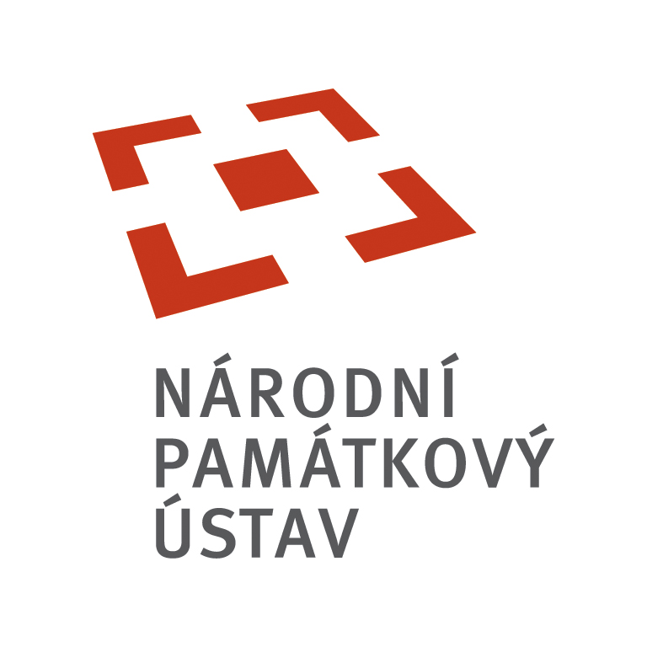

TISKOVÁ ZPRÁVA

Zámecká karanténa

Výtvarná soutěž 2020 pro malé obdivovatele hradů a zámků

Praha, 23. 3. 2020

Když hradní sály a zámecké komnaty ztichnou, to je ten čas pro všechny pohádkové postavy, aby se sešly. Pro pohádkové bytosti totiž karanténa neplatí! Národní památkový ústav vyhlašuje soutěž Zámecká karanténa pro všechny malé výtvarníky o volňásky na hrady a zámky pro celou rodinu.

28. března 2020 měly být otevřeny brány všech státních hradů a zámků. Mimořádná situace tomu ale chtěla v tomto roce jinak. To přece nevadí! Od 1. 4. 2020 do 31. 5. 2020 mohou všichni malí návštěvníci namalovat, jak si představují pohádkové hrady a zámky, kde se dnes místo nich prohánějí pohádkové bytosti. Stačí poslat krásnou fotografii obrázku na adresu zamekumelecky@seznam.cz. Podrobnější podmínky soutěže na http://www.npu.cz.

Hraje se o rodinné volňásky na zámek, nebo hrad na prázdniny 2020, knížky a drobné upomínkové dárky od Národního památkového ústavu a jejich hradů a zámků. Nejkrásnější obrázky budou postupně zveřejňovány také na facebooku Národního památkového ústavu : https://www.facebook.com/NPU.cz/

Podrobnosti o soutěži:

Téma: „Zámecká karanténa“

Pořadatel: Národní památkový ústav

Doba trvání: 1. 4. 2020 – 31. 5. 2020

Rozsah: Soutěž je určena pro děti do 15 let.

Podmínky soutěže:
Jeden soutěžící může do soutěže poslat maximálně 3 fotografie.
- Fotografie přijaté do soutěže musí být odeslány do 31. 5. 2015 do 23:59 hod. na e-mail soutěže zamekumelecky@seznam.cz.
- Fotografie by měly být doplněny názvem a kontaktem (jméno, věk, poštovní adresa + e-mail) na malého malíře.
- Velikost 1 fotografie (vzhledem k jejich možnému dalšímu zpracování) by měla být cca 1 MB.
- Zasláním fotografie souhlasí soutěžící s jejím případným pozdějším použitím pro propagační účely Národního památkového ústavu, event. dalších ročníků soutěže, stejně jako s podmínkami soutěže.
- Zasláním fotografie do soutěže odesílatel současně prohlašuje výhradní držení všech autorských práv k fotografii.
- Výherce/výherci nemohou požadovat finanční plnění za cenu/ceny získané v soutěži.

Překvapte nás, kteří vídáme hrady a zámky denně, Vaším pohádkovým obrázkem.

Těšíme se na všechny soutěžící.

